Обучение грамоте в подготовительной группе
«Фея Грамота и Звукомор».
-Послушайте пословицу: «Ученье свет, а не ученье тьма». Как вы думаете, какое значение имеет эта пословица? (Ответы). Правильно, кто учится, тот все знает, а кто не желает учиться, тот ничего не будет знать. Вам тоже скоро придется идти в школу за знаниями. Послушайте стихотворение В.Берестова:
Как хорошо уметь читать!
Не надо к маме приставать,
Не надо бабушку трясти:
«Прочти, пожалуйста! Прочти!»
Не надо умолять сестрицу:
«Ну, почитай ещё страницу».
Не надо звать,
Не надо ждать,
А можно взять
И почитать!
Вот видите как хорошо, когда умеешь читать. В школе вы будете учиться по этой книжке, она называется «Азбука». В стране АБВГДЕЙКА
В начале года в Стране АБВГДЕЙКА произошло страшное событие. Злой волшебник Звукомор похитил Фею Грамоту и спрятал в своем замке. Сегодня нам предстоит освободить Фею Грамоту. Злой волшебник Звукомор посылает нам новые испытания – задания. Я надеюсь что мы с вами станем командой умных и грамотных спасателей и освободим Фею Грамоту.
1 задание:
-Давайте вспомним, чем буквы отличаются от звуков?
(буквы мы видим и пишем, а звуки слышим и говорим)
-Правильно ребята, а из чего состоит наша речь?
(наша речь состоит из слов, слова состоят из звуков)
-Какими бывают звуки? (звуки бывают согласными и гласными)
-Какие звуки мы называем гласными? (звуки которые тянутся, поются голосом). Назовите гласные звуки (а, о, у, и, ы, э)
-Какими бывают согласные звуки? (согласные звуки бывают твердыми и мягкими)
-Каким цветом обозначается твердый согласный звук? (синим)
-Каким цветом обозначается мягкий согласный звук? (зеленым)
-Каким цветом обозначаются все гласные звуки? (красным).
-Молодцы вот и собрали цветы,а сейчас мы поиграем:
2 задание:
Игра «Назови слово». Нужно придумать слова опираясь на таблицу
3 задание:
-Отгадайте загадку
Хоть не шляпа, а с полями,
Не цветок, а с корешком.
Разговаривает с нами
Всем понятным языком. (Книга)
4задание
Допиши букву.
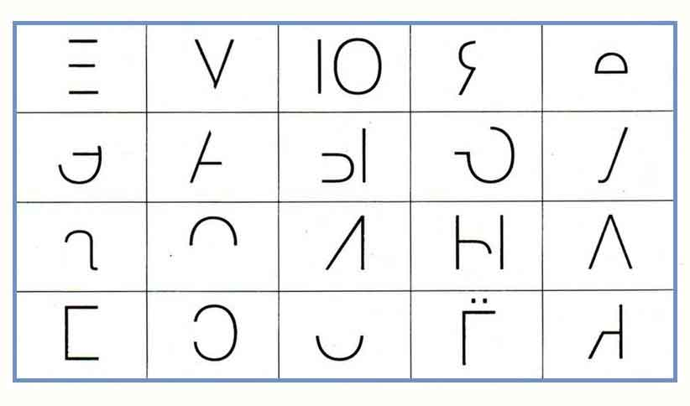
-Молодцы вы справились со всеми заданиями и Фея свободна.
-Фея передала нам письмо со словами благодарности.! Спасибо, ребята, за освобождение. Мне было очень приятно с вами работать. Вы были внимательны, активны, правильно выполняли задания. Мне очень понравилось, что вы были дружны, умели слушать друг друга, поэтому справились со всеми трудностями.
-Я желаю вам здоровья и хорошей учебы в школе. Всего вам доброго!

